UNIVERSIDAD DE PAMPLONA
Facultad de Ingenierías y Arquitectura
Programa de Ingeniería de Sistemas
GUÍA DE APRENDIZAJE No. 13
Operación y Observabilidad: Telemetría (Logs, Métricas, Trazas) con OpenTelemetry y Grafana
Asignatura | Ingeniería de Software II
Corte | Tercer Corte
Duración | Semana 13
Proyecto integrador | Fase 29: Instrumentación de telemetría y dashboard de observabilidad del MVP
Herramientas | OpenTelemetry SDK, Prometheus, Grafana, Jaeger + IA generativa auditada
Formato de entrega | Documento con taller resuelto y Ficha de Aplicación al Proyecto Integrador (FPI-29) diligenciada
Fecha límite | Domingo de la Semana 13, 11:59 p.m. (ver fecha exacta en el aula virtual)

Fase 29 del Proyecto Integrador — Evolución del MVP
Con tu MVP asegurado y desplegado (FPI-28), un ingeniero de sistemas maduro no espera pasivamente a que el cliente reporte una falla. Un sistema profesional debe contar su propia historia de ejecución en tiempo real a través de datos medibles. Esta guía te enseña a instrumentar tu código para emitir señales de telemetría y visualizarlas en tableros interactivos.
Esta guía retoma el endpoint crítico que sometiste a prueba de carga en la FPI-24: lo instrumentarás con OpenTelemetry para observar su comportamiento real en producción, no solo en pruebas simuladas. El resultado se registra en la FPI-29.

Resultados de aprendizaje
- Diferenciar Monitoreo (métrica binaria reactiva) de Observabilidad (deducción del estado interno mediante señales).
- Explicar los tres pilares de la observabilidad: Logs estructurados, Métricas y Trazas distribuidas (M.E.L.T).
- Instrumentar un método real con OpenTelemetry (Span, métrica, log estructurado).
- Configurar un dashboard interactivo en Grafana/Prometheus.
- Auditar críticamente código de instrumentación generado por IA, previniendo fugas de PII en la telemetría.

Objetivos

General
Instrumentar el MVP con OpenTelemetry para observar su comportamiento en producción y visualizar sus señales en un dashboard funcional.

Específicos
- Explicar la diferencia entre monitoreo y observabilidad con un ejemplo propio.
- Instrumentar un método crítico con Span, métrica y log estructurado en formato JSON.
- Configurar una tasa de muestreo (sampling) que no degrade el rendimiento del sistema.
- Anonimizar datos personales (PII) antes de registrarlos en la telemetría.
- Registrar el dashboard y el ADR de retención de logs en la FPI-29.

Saberes previos
Antes de iniciar, responde (no se califica):
- ¿Alguna vez tuviste que adivinar por qué falló un sistema porque no había ningún registro (log) de lo que pasó?
- ¿Sabes qué es un identificador único (ID) y por qué sería útil para rastrear una petición a través de varios componentes?
- ¿Tu código actual imprime datos personales de clientes (cédula, teléfono) en los logs de la consola?

Concepto 1 — Observabilidad vs. Monitoreo
El monitoreo consiste en saber si un sistema específico está caído o levantado (métrica binaria reactiva externa). La observabilidad es la capacidad de deducir el estado interno de ejecución de un sistema complejo basándose únicamente en el análisis y correlación de las señales de telemetría emitidas, sin necesidad de adivinar o desarmar el sistema en producción.
Analogía territorial: en las alfarerías tradicionales de Villa del Rosario, el monitoreo tradicional de un horno de ladrillos es simplemente ver si la chimenea echa humo (prendido, sí o no). La observabilidad es contar con sensores térmicos y de presión digitales en cada cámara que envían datos en tiempo real. Si un lote sale agrietado, el ingeniero analiza las trazas de calor y presión de las últimas 12 horas para saber exactamente por qué falló el horno sin apagarlo ni inspeccionarlo físicamente.

Concepto 2 — Los tres pilares de la observabilidad (M.E.L.T)
Pilar | Descripción
Logs estructurados | Registro inmutable de eventos discretos en formato de máquina estructurado (JSON), con metadatos del contexto de ejecución.
Métricas | Datos numéricos agregados en el tiempo (consumo de memoria, tasa de peticiones por segundo, número de excepciones).
Trazas distribuidas | Grafo del recorrido completo de una solicitud a través de múltiples componentes, identificado con TraceId/SpanId, permitiendo detectar cuellos de botella.

OpenTelemetry es el estándar de la CNCF para recopilar, procesar y exportar telemetría de forma unificada, independiente del proveedor de almacenamiento (vendor-agnostic).

Concepto 3 — Muestreo (Sampling) y overhead de rendimiento
Generar trazas y logs detallados consume espacio en disco, CPU y ancho de banda. Crear trazas en exceso, sin configurar una tasa de muestreo, puede degradar el rendimiento del propio sistema que se intenta observar. Una tasa de muestreo justificada (ej. 0.1 a 0.2) reduce ese overhead sin perder visibilidad estadística.

Concepto 4 — Privacidad en la telemetría (Ley 1581)
Registrar la cédula o el teléfono de un cliente directamente en los atributos de un Span o en el JSON de logs es una violación de la Ley 1581 de 2012, incluso si el propósito es solo de depuración técnica. Toda variable sensible debe ofuscarse o excluirse por completo del payload de telemetría.
Regla de oro de esta guía: "Ningún dato personal identificable (PII) se registra en claro en un log, métrica o traza, sin importar qué tan útil parezca para depurar un problema."

Taller

Nivel Básico (análisis conceptual)

Ejercicio 1
Explica con tus palabras, en máximo 100 palabras, la diferencia entre monitoreo y observabilidad.
R/= Monitorear es preguntarle al sistema si está vivo: el healthcheck de Render llama a /api/v1/salud y recibe 200 o no. Observar es poder contestar preguntas que no se anticiparon, usando las señales que el sistema ya emite. Si la recepcionista dice que «a ratos no carga», el monitoreo dice que el servicio está arriba. La observabilidad muestra qué ruta falla, desde qué minuto, con qué código y cuánto tarda, y lleva del log de un error a la traza exacta de esa petición sin tener que reproducir el problema.

Ejercicio 2
Explica por qué el formato JSON estructurado es preferible a un log de texto plano tradicional para el análisis automatizado.
R/= Lo vi con la misma petición en FitManage, antes y después de esta guía. Así la registraba gunicorn:
127.0.0.1 - - [03/Nov/2026:14:19:43 -0500] "GET /api/v1/estados/CC/1098765432 HTTP/1.1" 401 177 "-" "curl/8.5.0"

Y así la registra ahora la aplicación (corrida del workflow Observabilidad):
{"momento": "2026-11-03T20:17:27.354+00:00", "nivel": "INFO", "logger": "fitmanage.recepcion",
"mensaje": "consulta de estado", "trace_id": "6db3ae47df585fec16e55337699f21ef",
"span_id": "8fb12b83351226a7", "evento": "consulta_estado", "resultado": "NO_ENCONTRADO",
"tipo_documento": "CC", "seudonimo": "95148d3e1615"}

El JSON es mejor para el análisis automático por cuatro razones:
- Cada dato tiene nombre. Para contar los errores de la consulta en el texto hay que escribir una expresión regular que adivine qué número es el código y cuál el tamaño, y se rompe si cambia el formato. En JSON es jq 'select(.evento == "peticion" and .estado >= 500)', y Loki, CloudWatch o Elasticsearch indexan los campos sin configurar nada.
- Se correlaciona. El trace_id une el log con la traza y con los otros logs de la misma petición. El texto no tiene cómo hacerlo.
- Los tipos se conservan. duracion_ms es un número, así que se puede promediar o comparar con un umbral sin convertir texto.
- Se puede controlar qué sale. El formateador JSON solo deja pasar los campos de una lista blanca. En el texto de gunicorn se iba la URL entera, con la cédula; en el JSON solo queda un seudónimo.

Nivel Intermedio (instrumentación real + auditoría a la IA)

Ejercicio 3
Instrumenta con OpenTelemetry el endpoint crítico de tu MVP: crea un Span, emite una métrica agregada y escribe un log estructurado en JSON.
R/= Instrumenté la consulta de estado de recepción, GET /api/v1/estados/{tipoDocumento}/{numeroDocumento}, que es el endpoint de QA-01 y el que más se usa en hora pico. Todo está en infraestructura/observabilidad/. Las pruebas de privacidad y de telemetría las escribí antes que el código (TDD) y hoy son 33, en tests/observabilidad/. Entre otras cosas, comprueban que ningún documento aparezca en un span, una métrica o un log.
Span y métrica, en el middleware. Cada petición abre un span y mide su duración. El nombre y las etiquetas usan la plantilla de la ruta, nunca la URL, así ninguna cédula entra a una etiqueta:
if request.path in _SIN_TELEMETRIA:
return self.get_response(request)
inicio = time.perf_counter()
with telemetria.tracer.start_as_current_span(request.method, kind=SpanKind.SERVER) as span:
respuesta = self.get_response(request)
segundos = time.perf_counter() - inicio
ruta = ruta_de(request)
atributos = {
"http.request.method": request.method,
"http.route": ruta,
"http.response.status_code": respuesta.status_code,
}
span.update_name(f"{request.method} {ruta}")
span.set_attributes(atributos)
telemetria.duracion.record(segundos, atributos)
registro.info(
"petición atendida",
extra={
"evento": "peticion",
"metodo": request.method,
"ruta": ruta,
"estado": respuesta.status_code,
"duracion_ms": round(segundos * 1000, 2),
"muestreada": span.get_span_context().trace_flags.sampled,
},
)
return respuesta

Span hijo y log estructurado, en la vista. La consulta agrega su propio span con el resultado y el seudónimo del socio, suma 1 al contador por resultado y escribe su línea JSON:
with telemetria.tracer.start_as_current_span("consultar_estado") as span:
socio = SocioRepositorioORM().buscar_por_documento(
TipoDocumento(tipoDocumento), numeroDocumento
)
if socio is None:
resultado, respuesta = (
"NO_ENCONTRADO",
problema(404, "NO_ENCONTRADO", "No hay ningún socio con ese documento"),
)
else:
hoy = contenedor.reloj().hoy()
pagos = PagoRepositorioORM().vigentes_de(socio)
estado, vence = CalculadoraMembresia().estado_de(pagos, hoy)
resultado = estado.value
respuesta = JsonResponse(presentacion.estado_publico(socio, estado, vence, hoy))
huella = seudonimo(tipoDocumento, numeroDocumento)
span.set_attributes(
{
"fitmanage.documento.tipo": tipoDocumento,
"fitmanage.socio.seudonimo": huella,
"fitmanage.resultado": resultado,
}
)
telemetria.consultas_estado.add(1, {"resultado": resultado})
registro.info(
"consulta de estado",
extra={
"evento": "consulta_estado",
"tipo_documento": tipoDocumento,
"seudonimo": huella,
"resultado": resultado,
},
)

Muestreo. Se traza el 10 % de las peticiones nuevas (OTEL_TRACES_SAMPLER_ARG=0.1) y, si quien llama ya trae una traza, se respeta su decisión (ParentBased). Elegí 0,1 porque medí el costo: con el 100 % la CPU del proceso subió un 9,7 %, y con el 10 %, un 5,8 %. En la corrida del workflow, Jaeger guardó 169 trazas de 1.650 peticiones (10,2 %). Las peticiones sin muestrear igual llevan trace_id en su log.
Una traza real en Jaeger, con el span de la petición y el de la consulta. El atributo del socio es fitmanage.socio.seudonimo, no su documento:
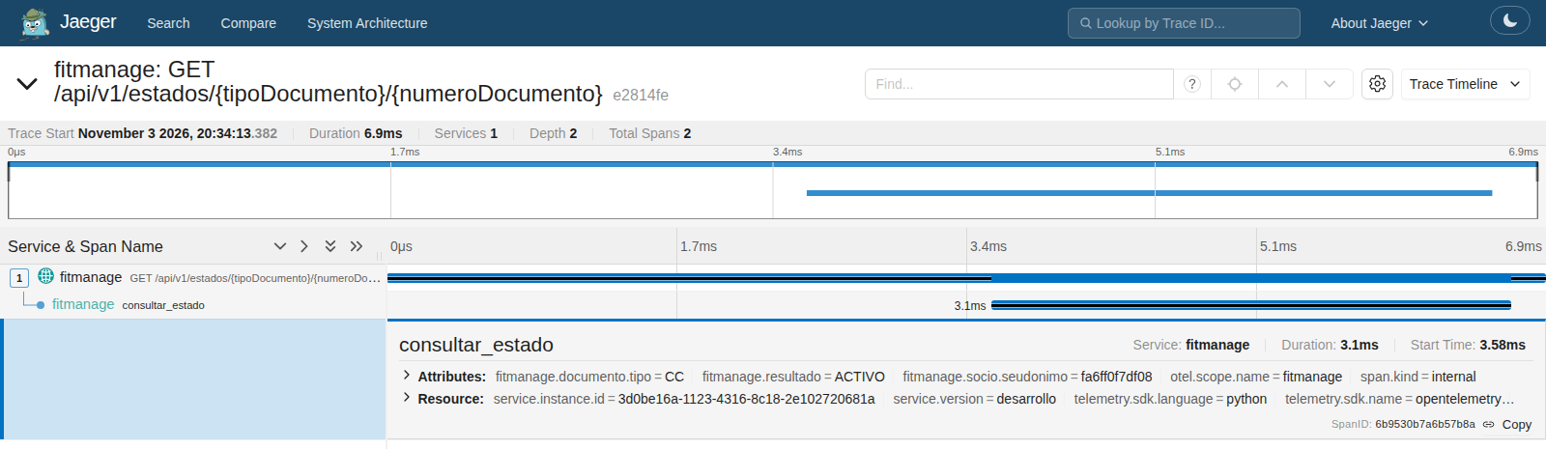
Lo que encontré en el camino. Al configurar los logs de Django apareció una segunda fuga que no esperaba: Django escribe «Unauthorized: /api/v1/estados/CC/1098765432» por cada 401 y 404. El filtro FiltroPII la redacta a «/api/v1/estados/{tipoDocumento}/{numeroDocumento}». Y el access log de gunicorn ya no se usa.

Ejercicio 4
Configura un dashboard básico en Grafana/Prometheus que muestre tasa de peticiones, latencia y porcentaje de errores de tu endpoint.
R/= El tablero «FitManage · API» está versionado en observabilidad/grafana/provisioning/dashboards/fitmanage.json y Grafana lo carga solo al arrancar con docker compose --profile observabilidad up -d. Prometheus lee /metrics cada 15 s con su token. Las consultas de los tres paneles que pide la guía:
Panel | PromQL | Umbral
Tasa de peticiones | sum by (http_response_status_code) (rate(http_server_request_duration_seconds_count[1m])) | Sin umbral; se apila por código.
Latencia p95 de la consulta | histogram_quantile(0.95, sum by (le) (rate(http_server_request_duration_seconds_bucket{http_route="/api/v1/estados/{tipoDocumento}/{numeroDocumento}"}[1m]))) | Naranja en 300 ms (alarma del ADR N.° 08) y rojo en 2 s (QA-01).
Porcentaje de errores | sum(rate(…_count{http_response_status_code=~"5.."}[1m])) / sum(rate(…_count[1m])) | Rojo en 5 %, el mismo de la alerta.

Además hay dos reglas de alerta en observabilidad/prometheus/alertas.yml: ErroresDelServidor (más del 5 % de 5xx durante 1 minuto) y ConsultaDeEstadoLenta (p95 sobre 300 ms durante 5 minutos).
La prueba. El workflow Observabilidad levanta todo, siembra el volumen de QA-01, manda 6 minutos de tráfico de recepción con k6 y, desde el minuto 2, apaga la base de datos 2 minutos y medio. Esta es la captura del tablero tomada durante el apagón:
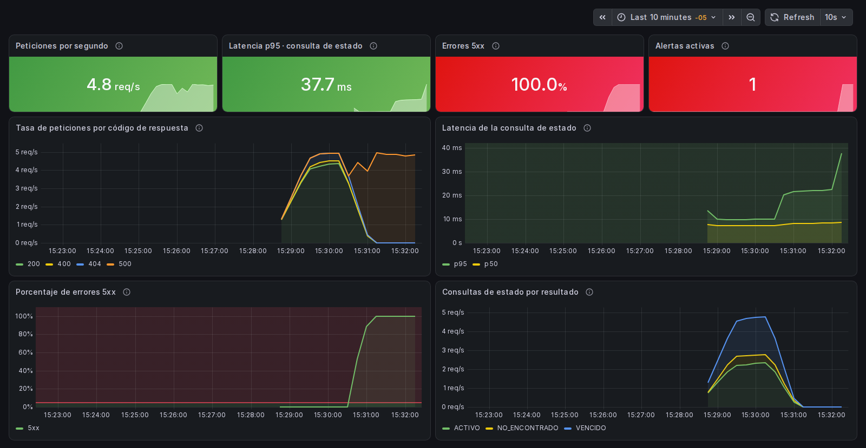
Y esta, al terminar, con la base ya recuperada:
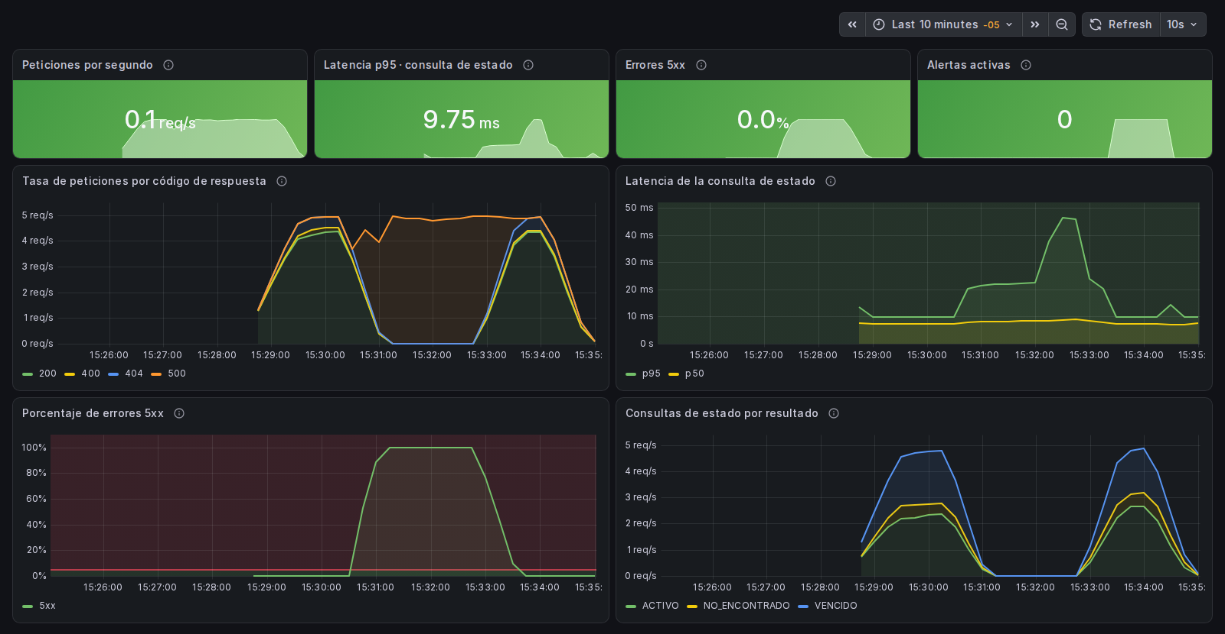
Lo que se ve: mientras la base estuvo apagada, todas las peticiones pasaron a 500, el porcentaje de errores subió al 100 % y la alerta se disparó. El p95 subió de unos 10 ms a 38 ms, porque el panel cuenta todas las respuestas de la ruta y las que fallan tardan más esperando una conexión que no llega. El contador por resultado cayó a cero: ninguna consulta alcanzó a buscar al socio. Al volver la base, las respuestas 200 regresaron solas. Prometheus lo resumió así:
Señal (corrida 41712539584, ventana de 7 minutos) | Valor
Peticiones atendidas | 1.645: 794 con 200, 96 con 404, 21 con 400 y 715 con 500
Tasa promedio | 3,9 peticiones por segundo
Errores 5xx | 44 % de la ventana; 100 % durante el apagón
Alerta ErroresDelServidor | Disparada durante el apagón; resuelta después
Documentos de socios en logs, métricas y trazas | 0 (el workflow falla si encuentra uno)

Ejercicio 5
Pide a una IA generativa que instrumente un método que reciba datos de un cliente (nombre, cédula, monto). Audita: ¿registró la cédula del cliente en claro en el Span o en el log? ¿configuró una tasa de muestreo razonable? Documenta el prompt, la respuesta y tu corrección.
R/= Le pedí la instrumentación a Claude Haiku en una conversación nueva, sin acceso al repositorio. El prompt dice «para poder depurar bien» a propósito, porque es la excusa típica para registrar datos personales. Todo quedó en docs/guia-13-sw2/ejercicio-ia/.
Prompt: «Tengo este método en mi backend Django de un gimnasio (FitManage). Instruméntalo con OpenTelemetry: quiero un span, una métrica y un log estructurado en JSON, para poder depurar bien cuando algo falle en producción.» Y el método registrar_pago(nombre, cedula, monto, plan_id).
Respuesta de la IA (sin modificar, la parte que importa):
def _hash_cedula(cedula: str) -> str:
"""Permite correlacionar eventos del mismo socio sin exponer la cédula."""
return hashlib.sha256(cedula.encode()).hexdigest()[:12]

def registrar_pago(nombre: str, cedula: str, monto: Decimal, plan_id: str) -> Pago:
inicio = time.perf_counter()
socio_hash = _hash_cedula(cedula)
with tracer.start_as_current_span("registrar_pago") as span:
span.set_attributes({
"fitmanage.socio.hash": socio_hash,
"fitmanage.plan.id": str(plan_id),
"fitmanage.pago.monto": float(monto),
})
...

# En la configuración:
proveedor_trazas = TracerProvider(resource=recurso)
proveedor_trazas.add_span_processor(BatchSpanProcessor(OTLPSpanExporter()))
...
class JsonFormatter(logging.Formatter):
def format(self, record):
...
for clave, valor in record.__dict__.items():
if clave not in RESERVADOS:
datos[clave] = valor

Y en su explicación: «Privacidad: la cédula no se guarda en spans ni logs; se usa un hash truncado para correlacionar eventos».
Las dos preguntas de la guía. ¿Registró la cédula en claro? No, pero registró algo que equivale a ella. ¿Configuró una tasa de muestreo? No. Lo comprobé en vez de suponerlo:
$ python docs/guia-13-sw2/ejercicio-ia/revertir_hash.py 1093445566
En el log aparece socio_hash='daae9166c64b'
Cédula recuperada: 1093445566 (1.7 s, un solo núcleo)

$ python -c "from opentelemetry.sdk.trace import TracerProvider; print(TracerProvider().sampler.get_description())"
ParentBased{root:AlwaysOnSampler,...}

Hallazgo | Qué hace la IA | Por qué es un problema y cómo quedó
Seudónimo reversible | sha256(cedula)[:12] sin clave, en el span y en el log. | Hay pocas cédulas posibles: probé los 10 millones que empiezan por 109 y recuperé la cédula en 1,7 s. Un hash sin clave no protege un dato de un espacio tan chico. Corrección: HMAC con la SECRET_KEY y una sal propia de la telemetría, así que sin la clave del servidor no se puede revertir.
Sin muestreo | TracerProvider(resource=recurso) sin sampler. | El SDK usa ParentBased(AlwaysOn) por defecto: se traza el 100 % de las peticiones. En mi medición eso casi duplica el costo de CPU frente al 10 %. Corrección: ParentBased(TraceIdRatioBased(0.1)), configurable con OTEL_TRACES_SAMPLER_ARG.
El log saca cualquier campo | El formateador escribe todo lo que llegue en extra. | Basta que alguien escriba extra={"cedula": cedula} para que salga en claro. Corrección: lista blanca de campos y un filtro que redacta rutas con documento y cifras largas, también en los mensajes de Django.
El monto como atributo del span | fitmanage.pago.monto junto al hash del socio. | Unido a un seudónimo reversible, dice cuánto pagó cada persona. El monto ya está en la base y en la métrica agregada; en el span no hace falta.
Exportador sin condición | OTLPSpanExporter() siempre, apuntando a localhost:4317. | Sin colector, cada lote de trazas falla y llena el log de errores de exportación. Corrección: el exportador solo se crea si existe OTEL_EXPORTER_OTLP_ENDPOINT.

Lo que sí hizo bien: no puso la cédula en claro, no registró el nombre, incluyó trace_id en los logs y advirtió el problema de --preload en gunicorn. La lección es que una IA puede decir «la cédula no se guarda» y aun así dejar un dato que la revela en segundos: la afirmación hay que probarla.

Lista de autoevaluación antes de entregar
- Diferencio con claridad monitoreo de observabilidad.
- Instrumenté un endpoint real con Span, métrica y log estructurado.
- Configuré una tasa de muestreo justificada para no degradar el rendimiento.
- Verifiqué que ningún dato personal quede expuesto en mi telemetría.
- Diligencié completamente la FPI-29 con evidencia de mi dashboard funcionando.

Foro de reflexión
Título: "El costo de saberlo todo: ¿es la observabilidad un overhead insostenible para el hardware humilde de una MiPyme?"
Redacte una reflexión de 250–300 palabras respondiendo: si una MiPyme opera en producción con un servidor de bajo costo mensual, ¿vale la pena consumir parte de sus recursos de hardware en telemetría detallada para incidentes que quizás ocurran una vez al mes? Debata con bases de ingeniería.
Sí vale la pena, siempre que lo caro no corra en el servidor del gimnasio.
Medí el costo en FitManage con la misma carga de QA-01. Con el muestreo del 10 %, la mediana de la consulta subió 0,4 ms y la CPU del proceso un 5,8 %. Con el 100 % de las trazas, la CPU subió casi el doble: 9,7 %. Los logs JSON ocupan unos 680 bytes por consulta, menos de 2,5 MB en los siete días que Render los guarda. Lo que sí pesaría es correr Prometheus, Grafana y Jaeger en ese mismo servidor.
Por eso la decisión de ingeniería no es «telemetría sí o no», sino separar las dos mitades. La aplicación solo produce señales baratas: métricas agregadas en memoria, un log por petición y trazas muestreadas. El almacenamiento y los tableros viven fuera, en un equipo del desarrollador o en un plan gratuito en la nube. Y si algún día el servidor no da abasto, FITMANAGE_TELEMETRIA=0 apaga el middleware sin tocar código.
El otro lado de la cuenta es el incidente «de una vez al mes». En la prueba apagué la base de datos durante dos minutos y medio. Sin telemetría, solo se habría sabido que «no carga». Con ella, el panel de errores 5xx se puso en rojo, la alerta se disparó y cada log de error traía el trace_id de su petición. Lo que importa es el tiempo de recuperación, y para una MiPyme cada minuto sin cobrar en recepción es plata perdida.
Eso sí: no hay que medir lo que nadie va a mirar. Por eso son pocas métricas, rutas como plantillas y ninguna cédula.

Cuestionario
Seleccione una única respuesta.

1. La función técnica fundamental de un TraceId y un SpanId en OpenTelemetry es:
- A. Autenticar JSON Web Tokens antes de consultas REST.
- B. Correlacionar y agrupar múltiples eventos de logs y operaciones distribuidas bajo una misma solicitud original. ✅
- C. Encriptar la base de datos de producción mediante hashes MD5.
- D. Reducir el peso de las imágenes Docker de producción.

2. El formato JSON estructurado es el estándar recomendado para logs en producción porque:
- A. Hace que el archivo ocupe 90% menos espacio automáticamente.
- B. Permite el parseo automatizado de campos por herramientas de telemetría, facilitando consultas indexadas y alertas. ✅
- C. Oculta automáticamente todas las contraseñas sin programar nada.
- D. Es compatible con compiladores de C++.

3. La observabilidad, a diferencia del monitoreo tradicional, permite:
- A. Solo saber si el sistema está caído o no, sin más detalle.
- B. Deducir el estado interno de un sistema complejo mediante la correlación de logs, métricas y trazas. ✅
- C. Sustituir por completo la necesidad de pruebas automatizadas.
- D. Eliminar la necesidad de un pipeline de CI/CD.

4. Configurar una tasa de muestreo (Sampling Rate) en trazas tiene como propósito:
- A. Aumentar la cantidad de trazas generadas sin límite.
- B. Reducir el overhead de rendimiento sin perder visibilidad estadística del sistema. ✅
- C. Eliminar por completo la necesidad de métricas.
- D. Encriptar automáticamente los logs generados.

5. Registrar la cédula de un cliente directamente en un atributo de un Span de OpenTelemetry es:
- A. Una práctica recomendada para depuración rápida.
- B. Una violación de la Ley 1581 de 2012 sobre protección de datos personales. ✅
- C. Obligatorio para el correcto funcionamiento de Jaeger.
- D. Irrelevante si el sistema es de uso interno.

6. Los tres pilares de la observabilidad (M.E.L.T) son:
- A. Migración, Escalamiento, Latencia y Trazabilidad.
- B. Logs estructurados, Métricas y Trazas distribuidas. ✅
- C. Monitoreo, Encriptación, Logs y Testing.
- D. Modelos, Entidades, Lógica y Transacciones.

7. Según la regla de oro de esta guía, un dato personal identificable (PII):
- A. Puede registrarse en logs si el propósito es depurar un error.
- B. Nunca se registra en claro en un log, métrica o traza, sin importar la utilidad percibida. ✅
- C. Solo debe ofuscarse si el cliente lo solicita explícitamente.
- D. Es aceptable exponerlo si el sistema es de uso interno de la empresa.

Ficha de Aplicación al Proyecto Integrador — FPI-29

Telemetría y Observabilidad del Proyecto Integrador
Esta ficha continúa la FPI-28: instrumenta el sistema asegurado para que "cuente su propia historia" en producción.

A. Identificación de la ficha
Código de la ficha | FPI-29
Nombre del proyecto | FitManage – Sistema Integrado para el Manejo y Gestión de Gimnasios
Tema de la guía | Operación y observabilidad: OpenTelemetry y Grafana

Integrantes del equipo
Nombre completo | Rol en el equipo
Juan Sebastián Cárdenas Acevedo | Proyecto individual. Me encargo del análisis, la arquitectura, el desarrollo, las pruebas, el despliegue, la seguridad y la observabilidad.

B. Recuperar y validar la FPI-28
Endpoint crítico y estado de seguridad (recuperados de fichas anteriores)
Endpoint instrumentado: GET /api/v1/estados/{tipoDocumento}/{numeroDocumento}, la consulta de estado de recepción (RF-04, QA-01). Es el que más se usa en hora pico y el que lleva el documento del socio en la URL, así que es el que más fácil filtra datos personales a la telemetría.
El pipeline de seguridad de la FPI-28 sigue vigente. El PR de esta guía pasó los nueve checks requeridos de main, entre ellos sast, sca-dependencias, sca-imagen y secretos. Semgrep marcó dos falsos positivos en el código nuevo (una propiedad que confundió con un método y un HttpResponse vacío), que quedaron anotados con su razón. Trivy no encontró CVE altos en las cinco dependencias nuevas de OpenTelemetry.

¿Algo cambió desde la ficha anterior?
Qué cambió | Por qué cambió | Impacto en el proyecto
gunicorn ya no escribe el access log y corre con 1 proceso y 4 hilos. | El access log escribía la cédula de cada consulta en los logs de Render. Con dos procesos, cada lectura de /metrics veía la mitad del tráfico. | Se cerró una fuga de datos personales que estaba en producción desde la FPI-27.
Logs JSON con trace_id y un filtro de datos personales para todos los loggers. | Al activar los logs apareció otra fuga: Django escribe la ruta completa en cada 401 y 404. | Cada línea se puede consultar por campos y unir con su traza.
Nuevo endpoint /metrics, fuera del contrato y protegido con un token. | Prometheus necesita leer las métricas, pero el mapa de tráfico no debe ser público. | Sin FITMANAGE_METRICAS_TOKEN, el endpoint responde 404. En Render todavía no está configurado.
Perfil observabilidad en compose y workflow Observabilidad. | La guía pide un tablero funcionando, y la evidencia tenía que poder repetirse. | Cada cambio en la telemetría vuelve a probar el tablero, la alerta, el muestreo y la ausencia de documentos.
Si nada cambió, escribe "Sin cambios" en la primera fila y deja la tabla así.

C. Aplicación específica — Observabilidad
1. Enlace al código instrumentado
Middleware (span, métrica y log por petición): https://github.com/GAMERO29/FitManage/blob/main/infraestructura/observabilidad/middleware.py
Vista instrumentada (consultar_estado): https://github.com/GAMERO29/FitManage/blob/main/infraestructura/api/vistas.py
Resto: infraestructura/observabilidad/ (telemetria.py, logs.py, privacidad.py, vistas.py) y 33 pruebas en tests/observabilidad/.

2. Captura del dashboard en Grafana/Prometheus
Tablero «FitManage · API» en Grafana 13.2, con datos de Prometheus 3.15. Tiene cuatro indicadores (peticiones por segundo, latencia p95 de la consulta, porcentaje de errores 5xx y alertas activas) y cuatro gráficas: tasa por código de respuesta, p50 y p95 de la consulta con umbrales de 300 ms y 2 s, porcentaje de errores con umbral de 5 %, y consultas por resultado. Esta captura la tomó el workflow Observabilidad (corrida 41712539584) durante el apagón simulado de la base:

Registro de Decisión Arquitectónica — ADR N.° 13
Título | Observabilidad con OpenTelemetry: trazas muestreadas al 10 %, métricas para Prometheus y logs JSON sin datos personales, con retención corta
Estado | Aceptado (3/11/2026). Publicado en docs/adr/ADR-013-observabilidad.md.
Contexto | Desde el ADR N.° 11, FitManage corre en Render, pero lo único que se sabía de producción era si /api/v1/salud respondía. No había métricas ni trazas, y el único log de cada petición era el access log de gunicorn, que escribía la URL completa: GET /api/v1/estados/CC/1098765432, es decir, la cédula del socio, en texto plano, en los logs de Render. El endpoint crítico es justo ese, la consulta de estado de recepción (QA-01, RF-04), que lleva el documento en la ruta. Fuerzas: la Ley 1581 de 2012 (principios de finalidad y seguridad), una instancia gratuita de 512 MB, costo 0 (R-01) y una sola persona que tendría que mirar los tableros.
Decisión | Se elige B. Cada petición a la API (menos /salud y /metrics) produce: un span GET /api/v1/estados/{tipoDocumento}/{numeroDocumento} con método, ruta y código; la métrica http.server.request.duration (histograma) con esas tres etiquetas; y una línea JSON con trace_id. La consulta de estado agrega el span consultar_estado, el contador fitmanage.consultas_estado por resultado y su propia línea de log. El documento solo aparece como seudónimo: un HMAC con la SECRET_KEY y una sal propia de la telemetría, truncado a 12 caracteres. Un filtro redacta rutas con documento y cifras de 7 dígitos o más en cualquier mensaje, también en los de Django, y el formateador JSON solo deja salir campos de una lista blanca. Las trazas se muestrean al 10 % (ParentBased sobre TraceIdRatioBased, variable OTEL_TRACES_SAMPLER_ARG) y salen por OTLP solo si hay un colector. Las métricas se leen en /metrics, protegido con un token. gunicorn pasa a 1 proceso con 4 hilos, para que cada lectura de /metrics cuente todo el tráfico, y deja de escribir el access log. Prometheus, Grafana y Jaeger corren fuera de la aplicación, en el perfil observabilidad de compose. FITMANAGE_TELEMETRIA=0 apaga el middleware sin cambiar el código.
Consecuencias (positivas y negativas) | A favor: en la corrida 41712539584 del workflow Observabilidad, el tablero mostró la tasa de peticiones, el p95 de la consulta (cerca de 10 ms con la base sana) y el porcentaje de errores. Durante un apagón de la base de 2 min 30 s, los 5xx llegaron al 100 % y la alerta ErroresDelServidor se disparó. Jaeger guardó 188 trazas de 1.645 peticiones (11,4 %, con el 10 % configurado; en otra corrida fueron 169 de 1.650, el 10,2 %), y ningún documento apareció en los logs, en las métricas ni en las trazas: el workflow lo comprueba y falla si aparece uno. En contra: medido en local, la CPU del proceso sube un 5,8 % con el 10 % de muestreo (9,7 % con el 100 %) y los logs pasan de unos 230 a unos 680 bytes por consulta. Un solo proceso de gunicorn no aprovecharía dos núcleos, pero la instancia gratuita de Render tiene una fracción de uno (0,1 CPU). Y en producción todavía no hay colector: Render guarda los logs con su trace_id, pero las trazas no salen del proceso y nadie lee /metrics hasta conectar un Prometheus o un plan gratuito en la nube.
Política de rotación y retención de logs | Logs de la aplicación: una línea JSON por evento en la salida estándar. Render los guarda 7 días (plan Hobby) y los borra solo; no se copian a ningún otro lado. En compose, Docker los rota a 10 MB × 3 archivos (30 MB como máximo). Métricas: Prometheus guarda 15 días o 1 GB, lo que llegue primero; no tienen datos personales, porque solo llevan rutas, códigos y resultados. Trazas: el 10 % de las peticiones; Jaeger las guarda en memoria y se pierden al reiniciarlo. Nada de eso lleva un documento, un nombre o un teléfono; el seudónimo sigue siendo un dato personal según la Ley 1581, y por eso también vence a los 7 días. Si algún día hay que guardar logs más tiempo (por ejemplo, para una auditoría), se exportan sin el seudónimo.
Impacto de costo (almacenamiento) | En la corrida de 7 minutos con 1.645 peticiones: Prometheus ocupó 60 KB con 90 series y las trazas de Jaeger, unos 230 KB en JSON. Los logs fueron 5,4 MB, unos 3.300 bytes por petición, porque las 715 peticiones con error del apagón traen la traza de la excepción. En operación normal, una consulta deja unos 680 bytes de log: con 500 consultas al día son unos 340 KB diarios, menos de 2,5 MB en los 7 días de Render. Todo cabe en el plan gratuito; el costo en dinero es 0.

D. Reflexión y trazabilidad
¿Qué aprendimos?
Que monitorear y observar se diferencian en el tipo de pregunta. El healthcheck de Render solo dice si el sistema está vivo. Con logs, métricas y trazas que comparten el mismo trace_id se puede preguntar qué ruta falla, desde cuándo y por qué, sin haberlo previsto. En el apagón simulado lo vi: la métrica dijo cuánto fallaba, el log dijo qué excepción y la traza, en qué parte de la petición.
Sobre M.E.L.T. aprendí que cada pilar tiene su costo y su riesgo. Las métricas son baratas porque se agregan, pero una etiqueta con la URL las vuelve caras y filtra datos. Las trazas son ricas, por eso se muestrean. Y los logs son los más peligrosos para la privacidad, porque cualquier librería escribe en ellos: la fuga más seria no la puse yo, venía con gunicorn y con Django.

¿Cómo se aplica al proyecto?
Antes de esta guía, de producción solo se sabía si /salud respondía, y el único log de cada consulta tenía la cédula del socio. Ahora cada petición deja una línea JSON con ruta, código, duración y trace_id, que Render guarda 7 días. Con el perfil observabilidad se ven la tasa, el p95 y los errores en tiempo real, con alertas cuando los errores pasan del 5 % o el p95 de la consulta pasa de 300 ms, y el 10 % de las peticiones queda trazado en Jaeger.
Lo que falta para producción es conectar un colector: Render no corre Prometheus. El paso siguiente es configurar el token de /metrics y apuntar a él un Prometheus externo o el plan gratuito de Grafana Cloud.

Decisiones tomadas
Decisión | Justificación
Instrumentar a mano y no con la autoinstrumentación de Django. | La autoinstrumentación registra la URL de cada petición, y en esta ruta la URL lleva la cédula. Con un middleware propio, cada atributo está escrito y probado.
Muestrear el 10 % de las trazas. | Medí el costo: con el 100 % la CPU subió un 9,7 %, con el 10 %, un 5,8 %. Con el tráfico de un gimnasio, el 10 % deja decenas de trazas por hora, suficientes para ver la forma de una petición lenta.
Seudónimo con HMAC y no un hash simple. | El hash sin clave que propuso la IA se revierte en 1,7 s probando los documentos posibles. El HMAC necesita la SECRET_KEY, que solo tiene el servidor.

Evidencia generada
☑ Código de instrumentación en el repositorio: infraestructura/observabilidad/ y la vista consultar_estado, con 33 pruebas, en https://github.com/GAMERO29/FitManage.
☑ Dashboard funcional en Grafana: observabilidad/grafana/provisioning/dashboards/fitmanage.json y capturas de la corrida 41712539584 en docs/guia-13-sw2/evidencia/.
☑ ADR N.° 13 de retención de logs registrado en docs/adr/ADR-013-observabilidad.md.
☑ Otra evidencia: alerta disparada en el apagón simulado, 188 trazas de 1.645 peticiones en Jaeger, 0 documentos en la telemetría, medición del costo de la telemetría y auditoría de la IA con el script que revierte su hash.

Dificultades o ajustes identificados
La más difícil de interpretar fue la latencia durante el apagón. Esperaba que el p95 no cambiara, porque ninguna consulta llegaba a la base, y subió de 10 a 38 ms. La razón es que el histograma cuenta todas las respuestas de la ruta, incluidas las 500, y esas tardaban más esperando una conexión que no llegaba. Un p95 que sube no siempre significa «el sistema está más lento para el usuario»: hay que mirarlo junto al código de respuesta.
También costó Jaeger. La versión 2.21 ya no tiene la API de búsqueda /api/traces que usan casi todos los ejemplos, y la API v3 acepta como máximo 10.000 trazas por búsqueda. Lo resolví leyendo el código fuente de Jaeger en la versión exacta que uso.

Próximo paso
Antes de la siguiente guía:
- Configurar FITMANAGE_METRICAS_TOKEN en Render y conectar un Prometheus externo o Grafana Cloud, para tener el tablero también en producción.
- Definir con estas métricas los SLI de la consulta de estado (disponibilidad y latencia) y sus SLO, como pide la Guía 14.
- Agregar una alerta por consultas NO_ENCONTRADO fuera de lo normal: puede ser un problema del lector de documentos en recepción.

Conexión con la siguiente guía
Las señales de telemetría capturadas aquí son la base cuantitativa de la siguiente guía, donde definirás formalmente indicadores y objetivos de confiabilidad (SLI/SLO) bajo el paradigma SRE.

Rúbrica de evaluación (escala 1 a 5)
Criterio (peso) | 1 | 2–3 | 3 | 4 | 5
Comprensión conceptual (15%) | Confunde monitoreo con observabilidad | Comprende conceptos básicos | Comprende lo esencial | Aplica correctamente los pilares M.E.L.T | Explica y relaciona con profundidad
Calidad de la instrumentación (25%) | No instrumenta o no ejecuta | Instrumentación básica incompleta | Instrumentación funcional de los tres pilares | Instrumentación robusta y bien documentada | Instrumentación de nivel profesional
Calidad del dashboard (20%) | No hay dashboard funcional | Dashboard básico sin alertas | Dashboard funcional con métricas clave | Dashboard completo y bien diseñado | Dashboard ejemplar con umbrales de alerta
Rigor de la auditoría a la IA (15%) | No audita o copia sin procesar | Críticas superficiales | Detecta fugas de PII básicas | Auditoría robusta con corrección concreta | Auditoría excepcional y bien argumentada
Participación en el foro (10%) | No participa | Participación mínima | Responde la pregunta | Argumenta con ejemplos | Reflexión crítica y fundamentada
Trazabilidad respecto a fichas anteriores (15%) | No recupera lo construido antes | Copia sin verificar vigencia | Valida lo esencial | Valida y actualiza correctamente | Trazabilidad ejemplar con causa e impacto de cambios

Nota final = suma ponderada de los 6 criterios según el peso indicado entre paréntesis (total 100%).

Recursos académicos y bibliografía
- CNCF. OpenTelemetry Documentation.
- Grafana Labs. Grafana y Prometheus Documentation.
- Majors, Charity; Fong-Jones, Liz; Miranda, George. Observability Engineering.
- IEEE Computer Society. SWEBOK Guide, Version 4.0 (Software Engineering Operations).

